МИНИСТЕРСТВО ЦИФРОВОГО РАЗВИТИЯ, СВЯЗИ И МАССОВЫХКОММУНИКАЦИЙ РОССИЙСКОЙ ФЕДЕРАЦИИ

Ордена Трудового Красного Знамени федеральное государственноебюджетноеобразовательное учреждение высшего образования

**«Московский технический университет связи и информатики»**

Кафедра «Информатика»

Лабораторная работа №2

**«Основные средства алгоритмического языка**

**программирования VC++»**

**по дисциплине**

**«Алгоритмизация и программирование»**

Выполнил: студент гр. БЭИ2202 Бояркин Е. В.

Вариант №4

Проверил: доц. Воробейчиков Л.А.

Москва, 2022 г.

**Цель:**

1) Изучить основные средства и технологию разработки консольных программных проектов в интегрированной среде Visual Studio .NET.

2) Выполнить все шаги по созданию первого консольного проекта на VС++ из п. 2.3 «Пример выполнения задания для изучения технологии работы в среде Microsoft Visual Studio .NET 2010».

3) Оформить отчет по работе и представить его преподавателю.

4) Ответить на контрольные вопросы, замечания преподавателя по работе и на заданные им вопросы по теме.

5) Получить отметку о выполнении и защите работы.

1 **Создал новый проект под названием MyFirstProject.**

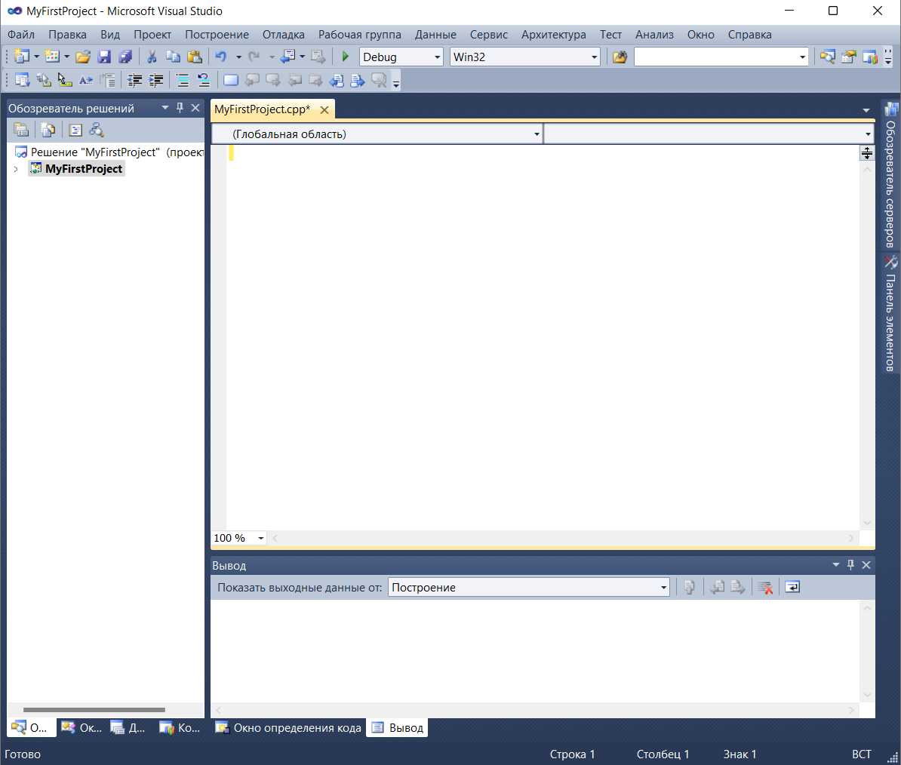

В ходе создания проекта, я начал дополнительно настраивать свою папку согласно инструкции 2.12 – 3.2.

2 Ознакомился с понятием компилирование и применил компилирование на практике.

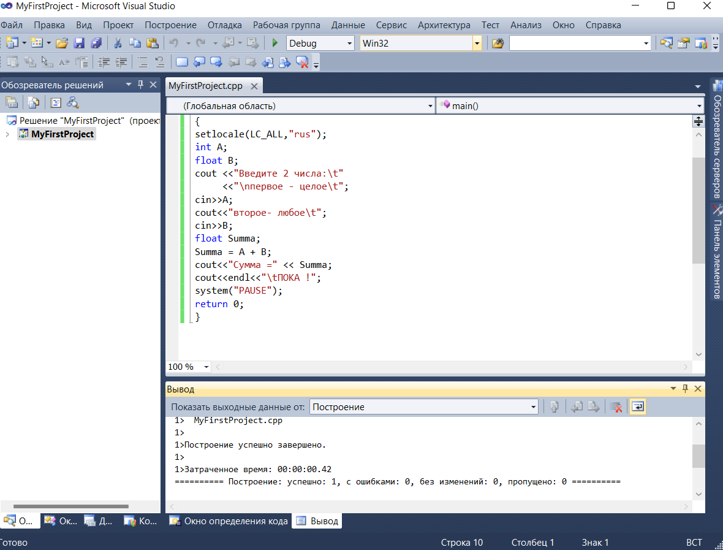

3 Выполнил отладку для приведенной программы.

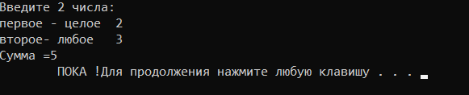

4 Активировал видимые и локальные окна.



5 **Схема алгоритма решения задачи:**

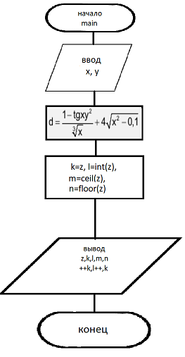

Таким образом я узнал основные средства и технологию разработки консольных программных проектов в интегрированной среде Visual Studio .NET. Выполнил все шаги по созданию первого консольного проекта на VС++ из п. 2.3.